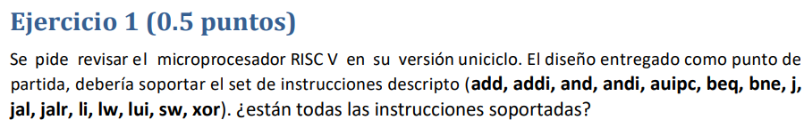
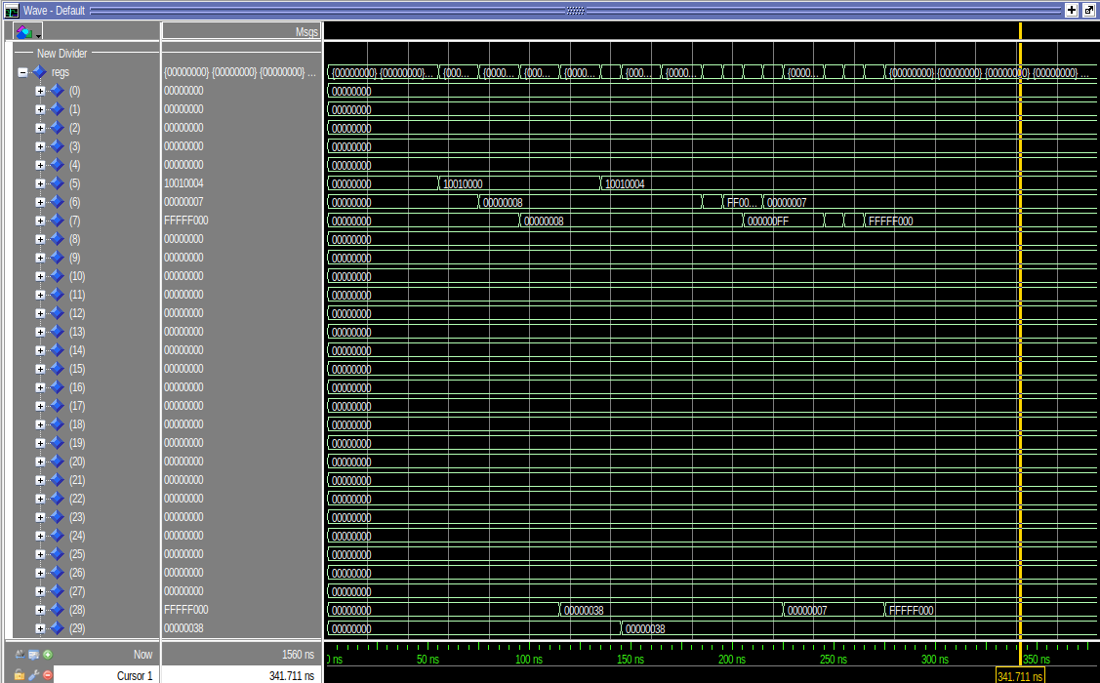

Como se puede observar en la imagen de la simulación del código, las acciones indicadas se realizan y se soportan todas las instrucciones mencionadas. El código ejecutado es el siguiente:
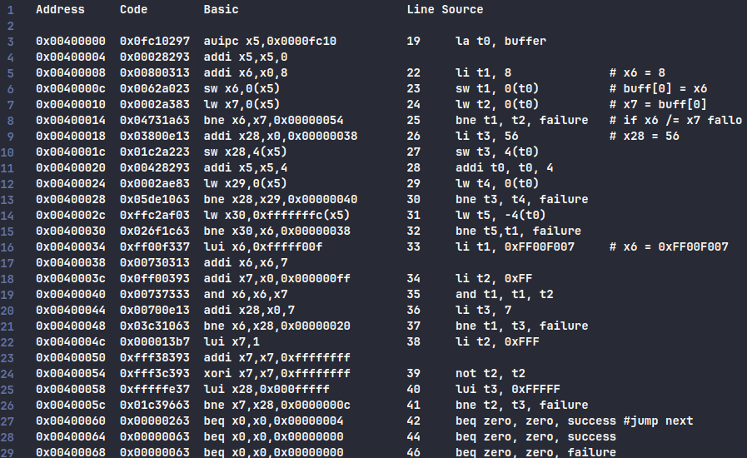

También se ha realizado una revisión del código de la carpeta “rtl” del RISC-V y se ha encontrado una implementación completa de todas las instrucciones.

